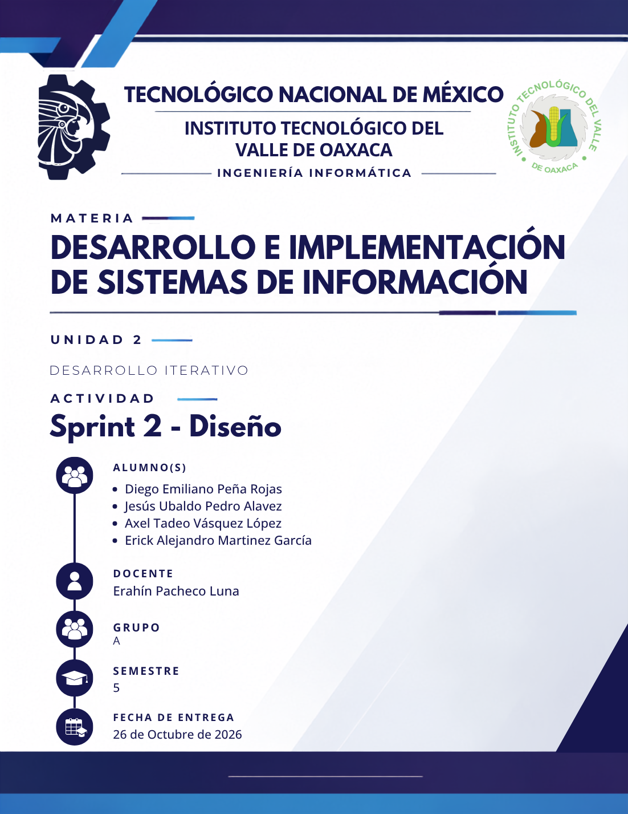

SPRINT II — DISEÑO DEL SISTEMA SFATSA
1. Wireframes del Sprint II
1.1. HU-02: Registrar y actualizar vehículos
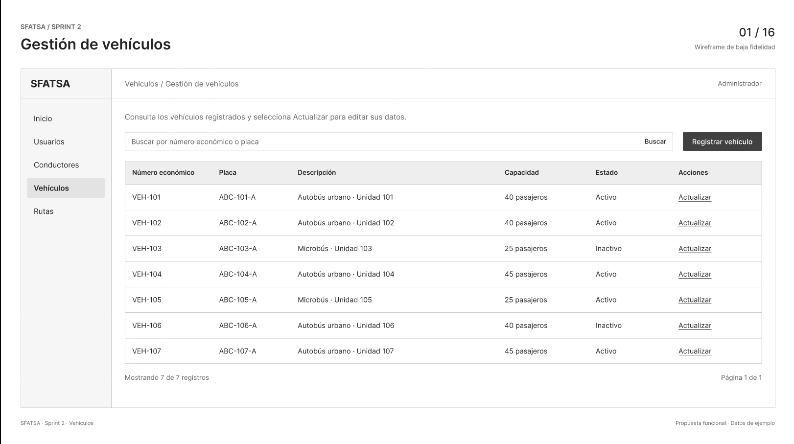
1.1.1. Pantalla de gestión de vehículos

1.1.2. CU-04: Registrar vehículo
- 1.1.2.1. Formulario de registro de vehículo
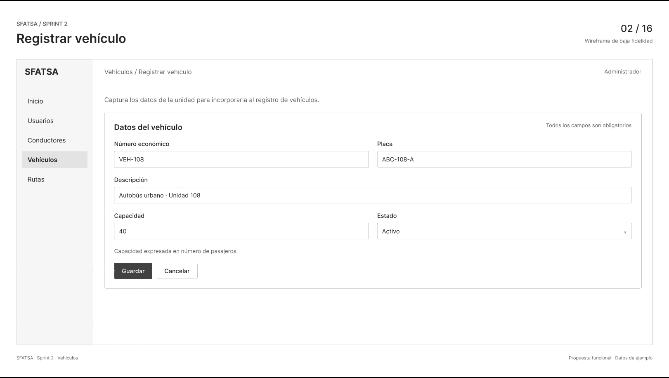

- 1.1.2.2. Validación de campos vacíos
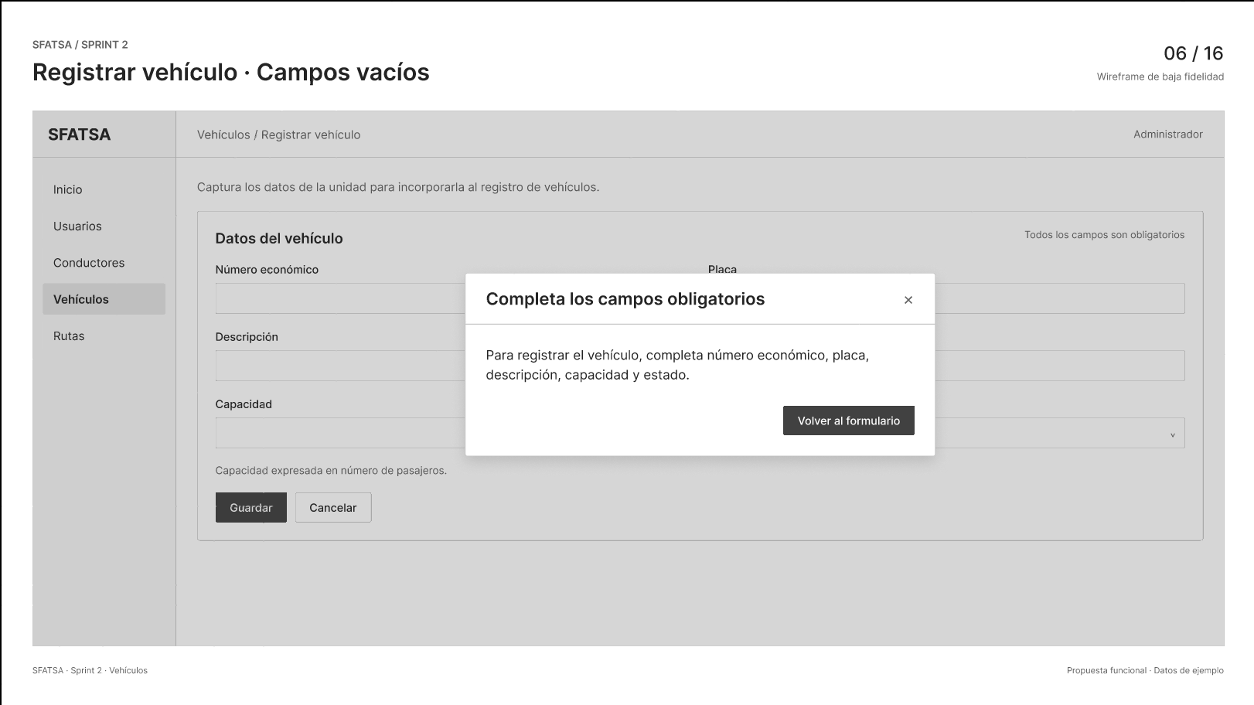

- 1.1.2.3. Registro exitoso
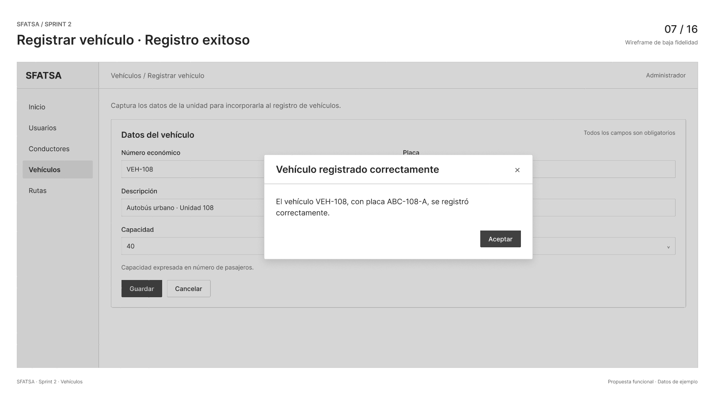

- 1.1.2.4. Error por vehículo o placa duplicada
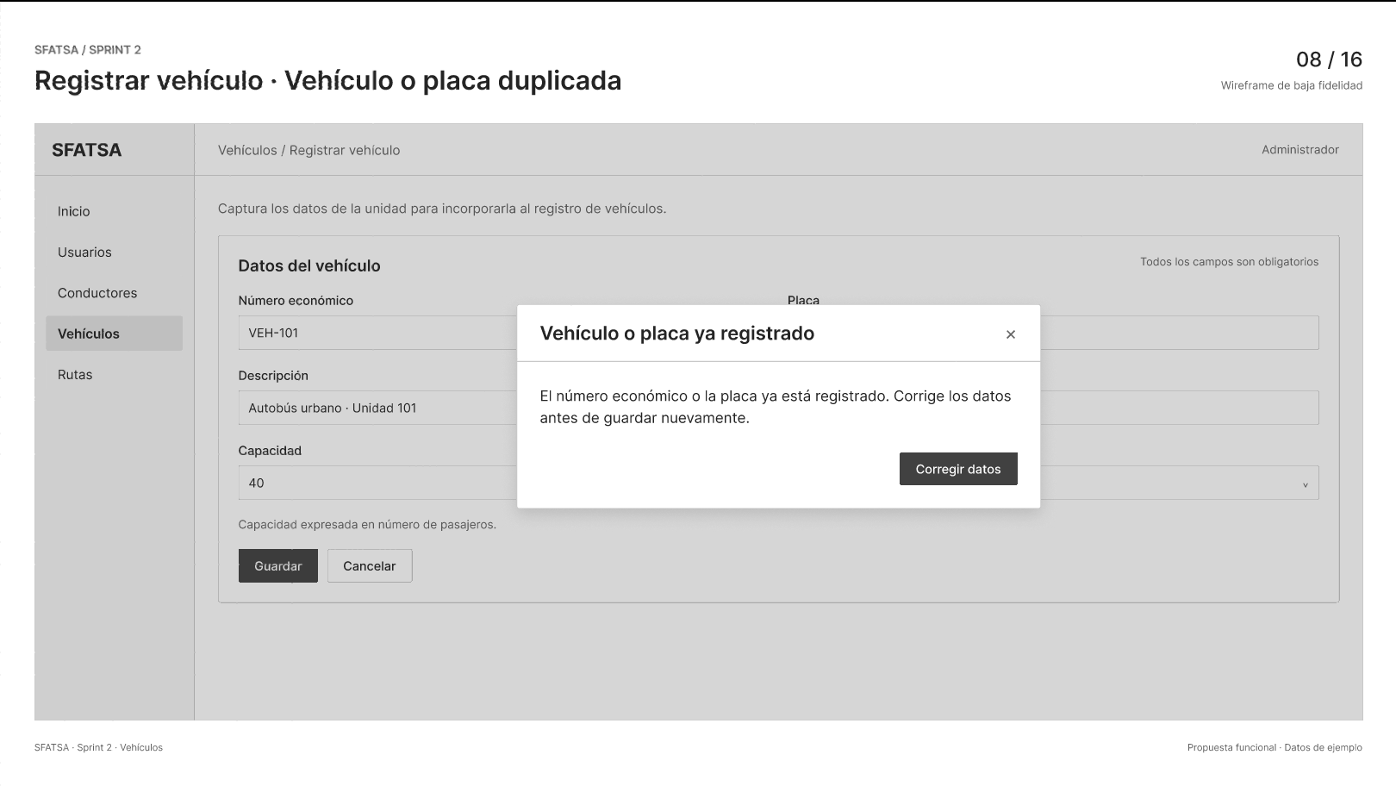

- 1.1.2.5. Error de registro
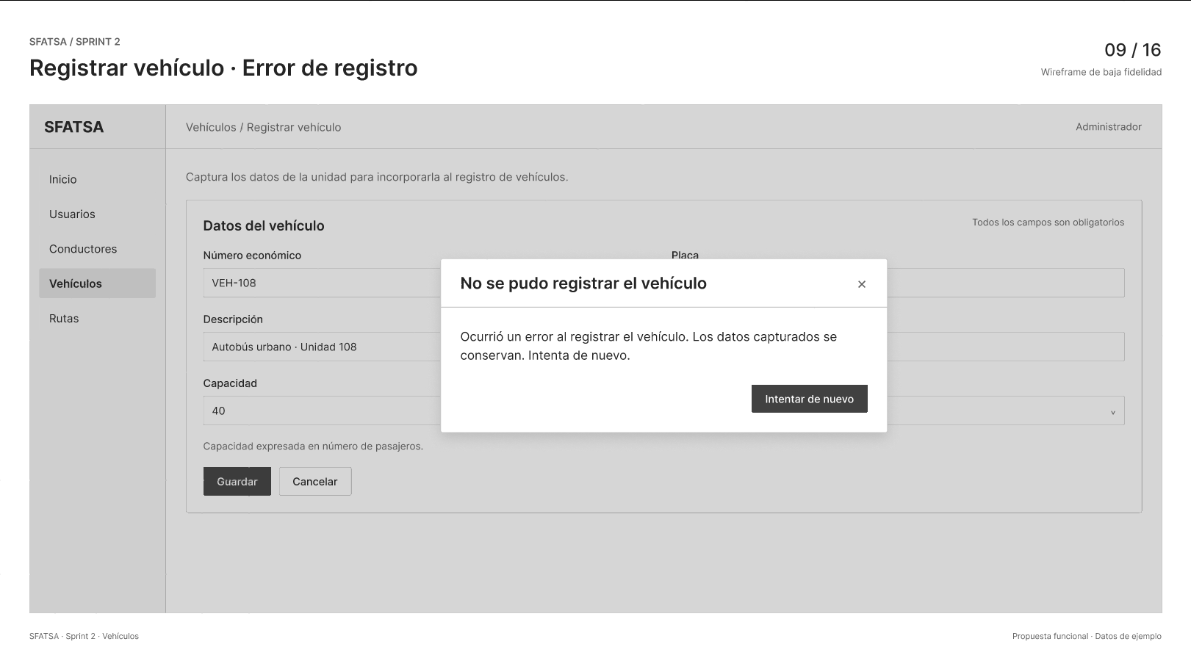

1.1.3. CU-05: Actualizar vehículo
- 1.1.3.1. Formulario de actualización de vehículo
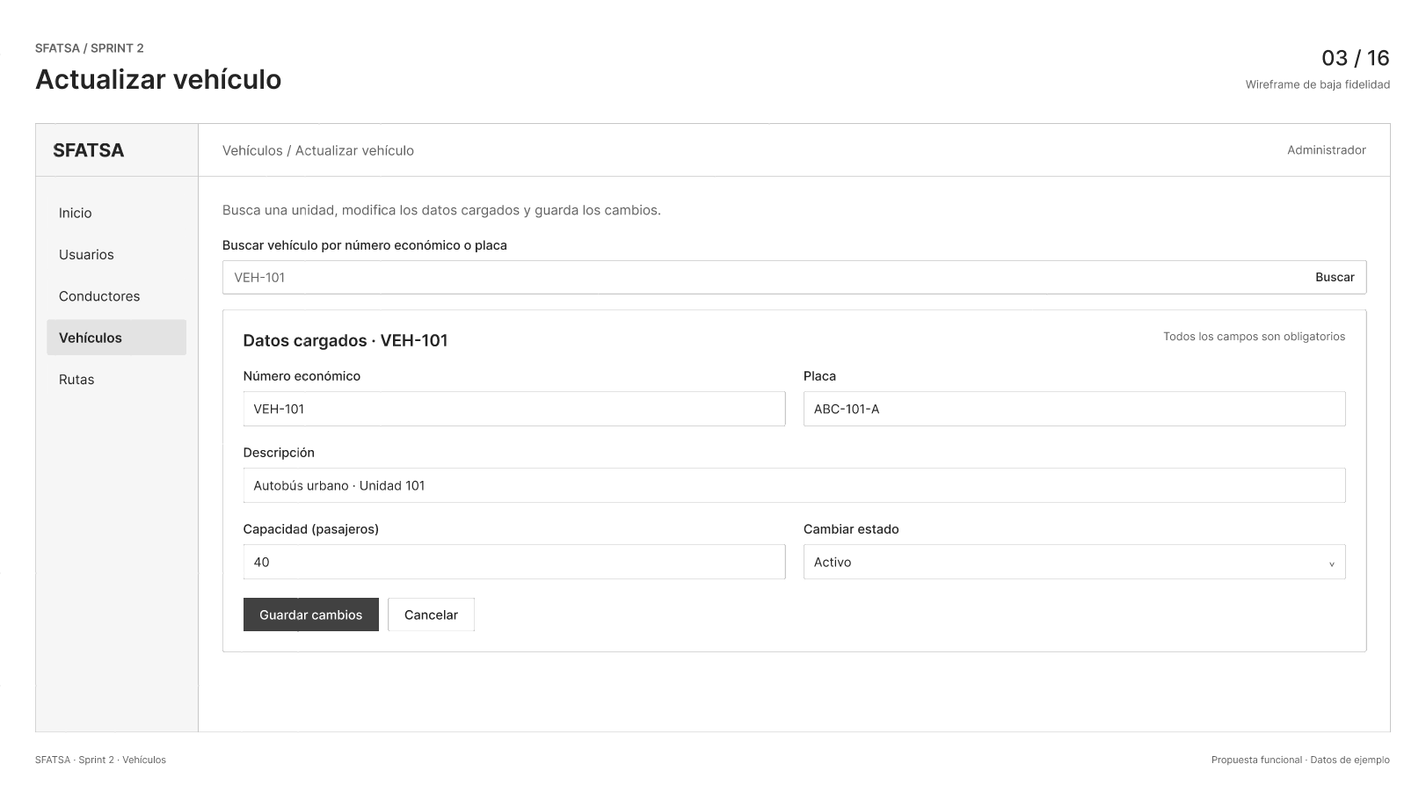

- 1.1.3.2. Error por vehículo no encontrado
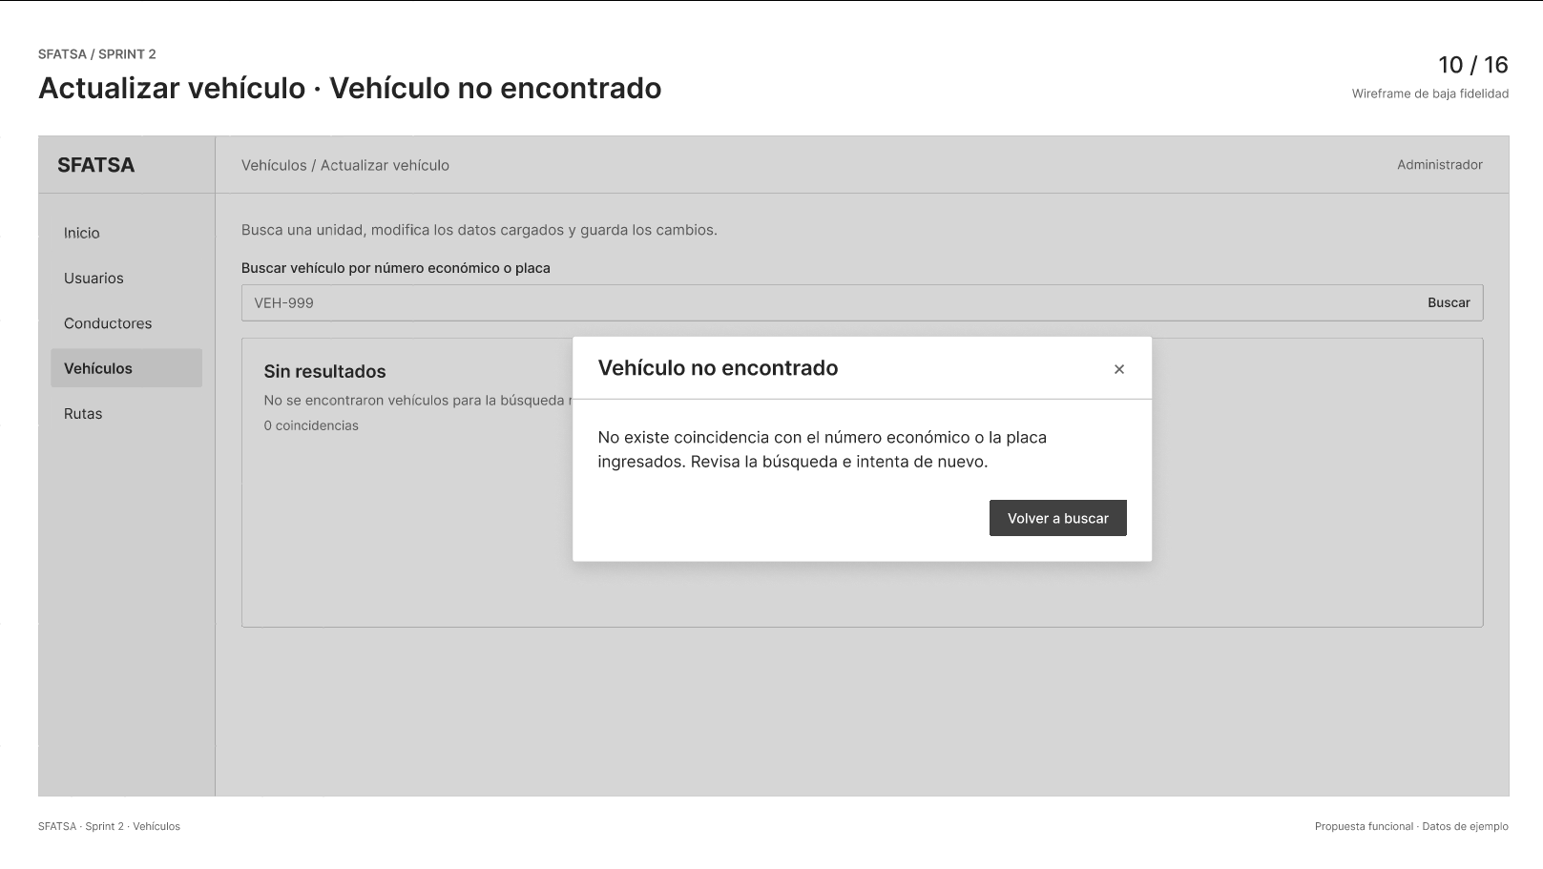

- 1.1.3.3. Actualización exitosa
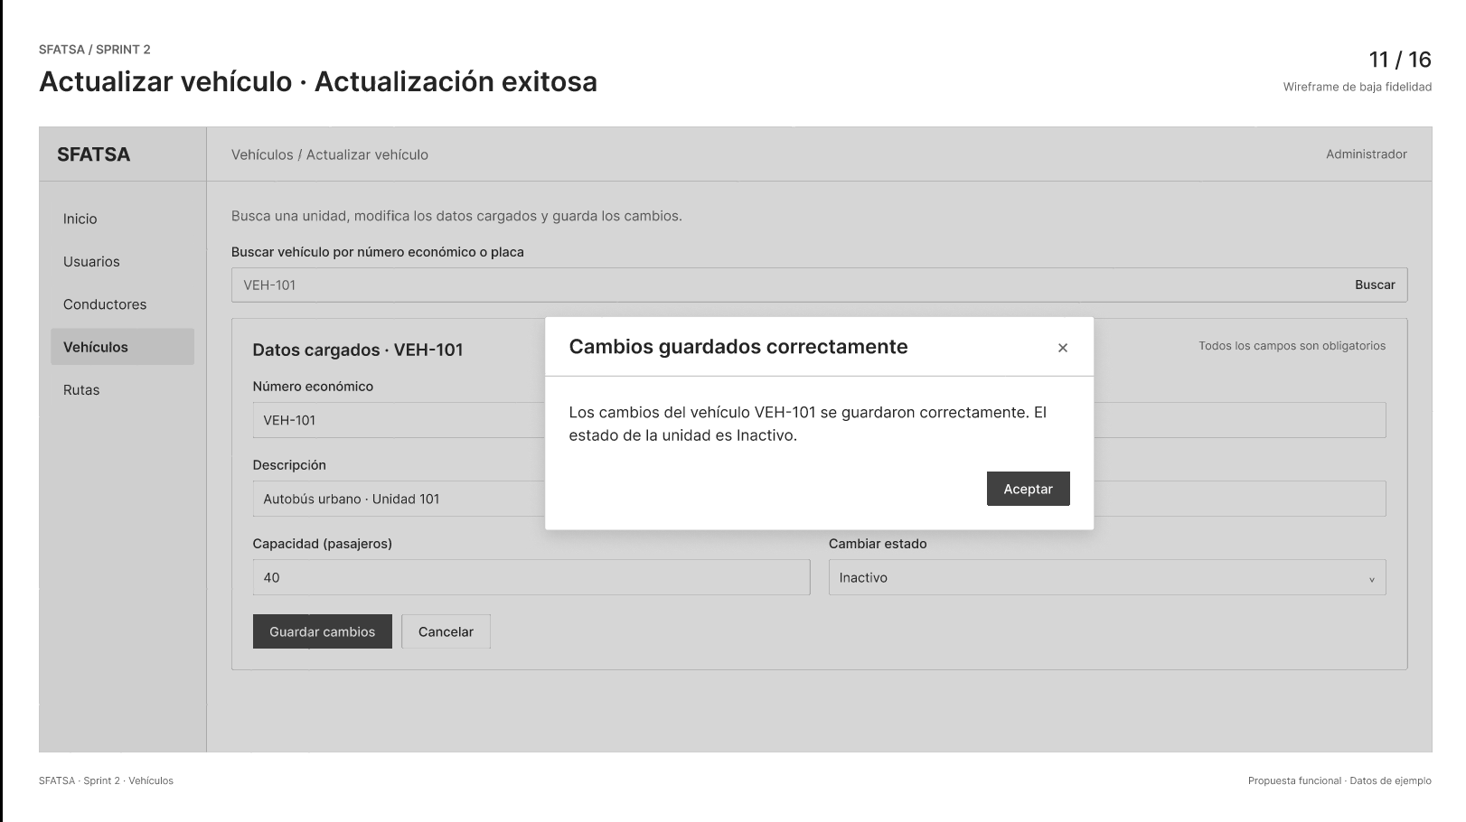

- 1.1.3.4. Error de actualización
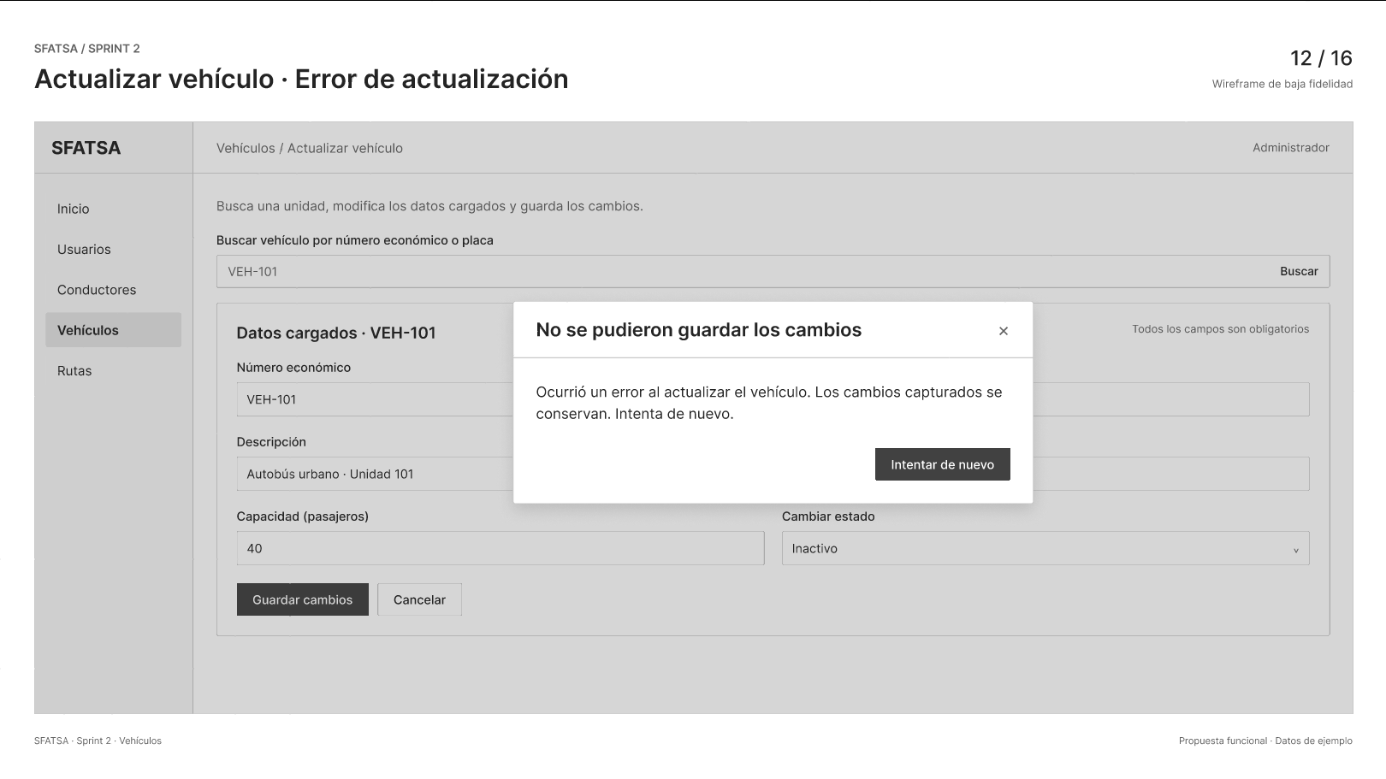

1.2. HU-04: Registrar rutas y paradas
1.2.1. Pantalla de gestión de rutas
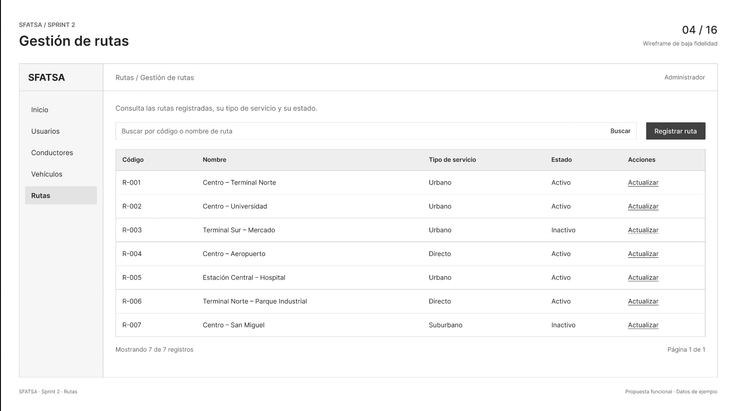

1.2.2. CU-08: Registrar ruta
- 1.2.2.1. Formulario de registro de ruta
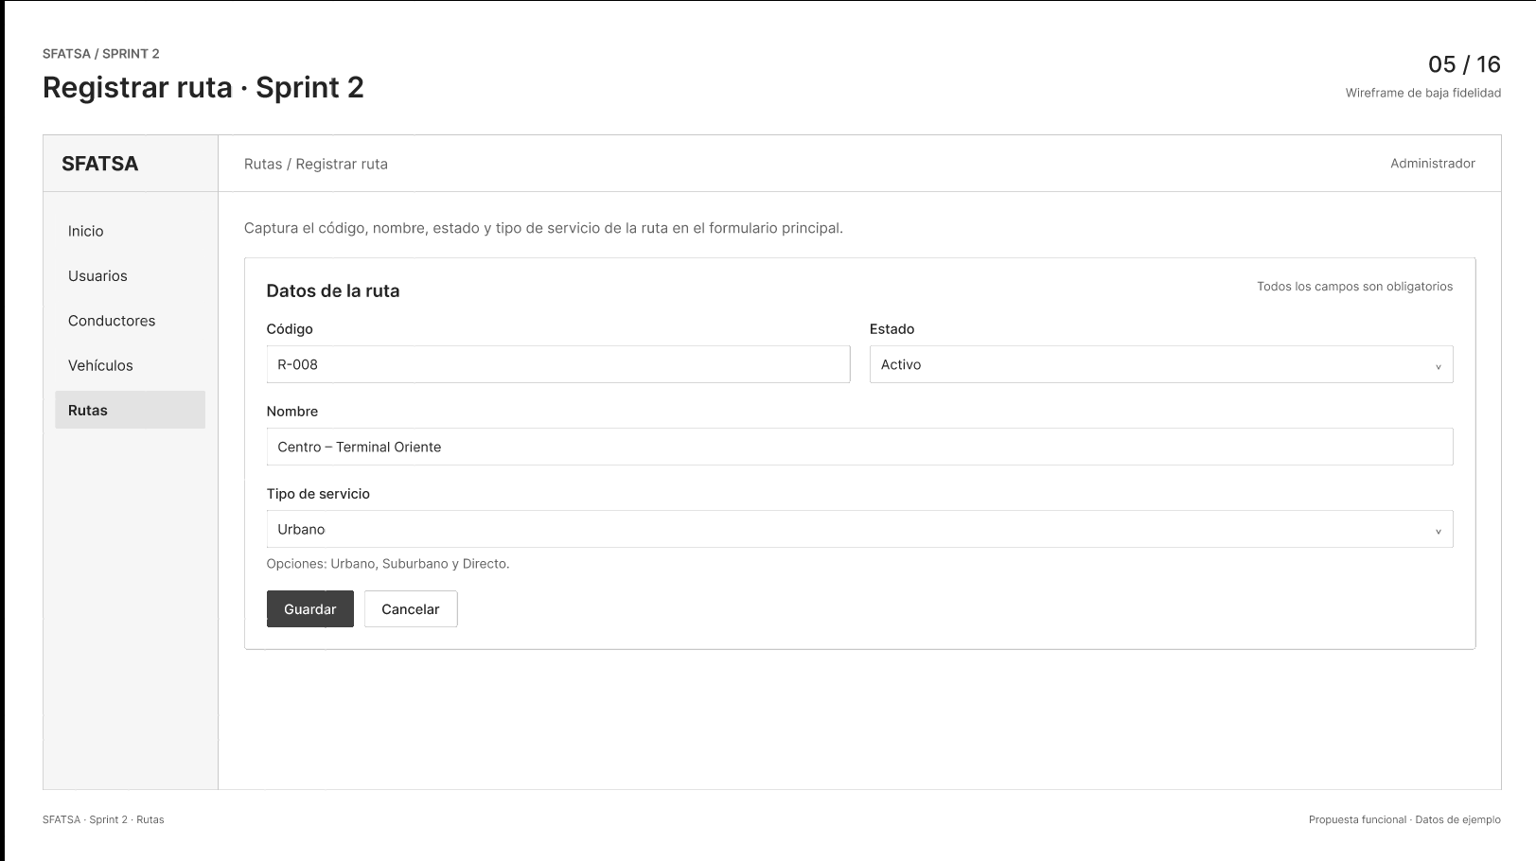

- 1.2.2.2. Validación de campos vacíos
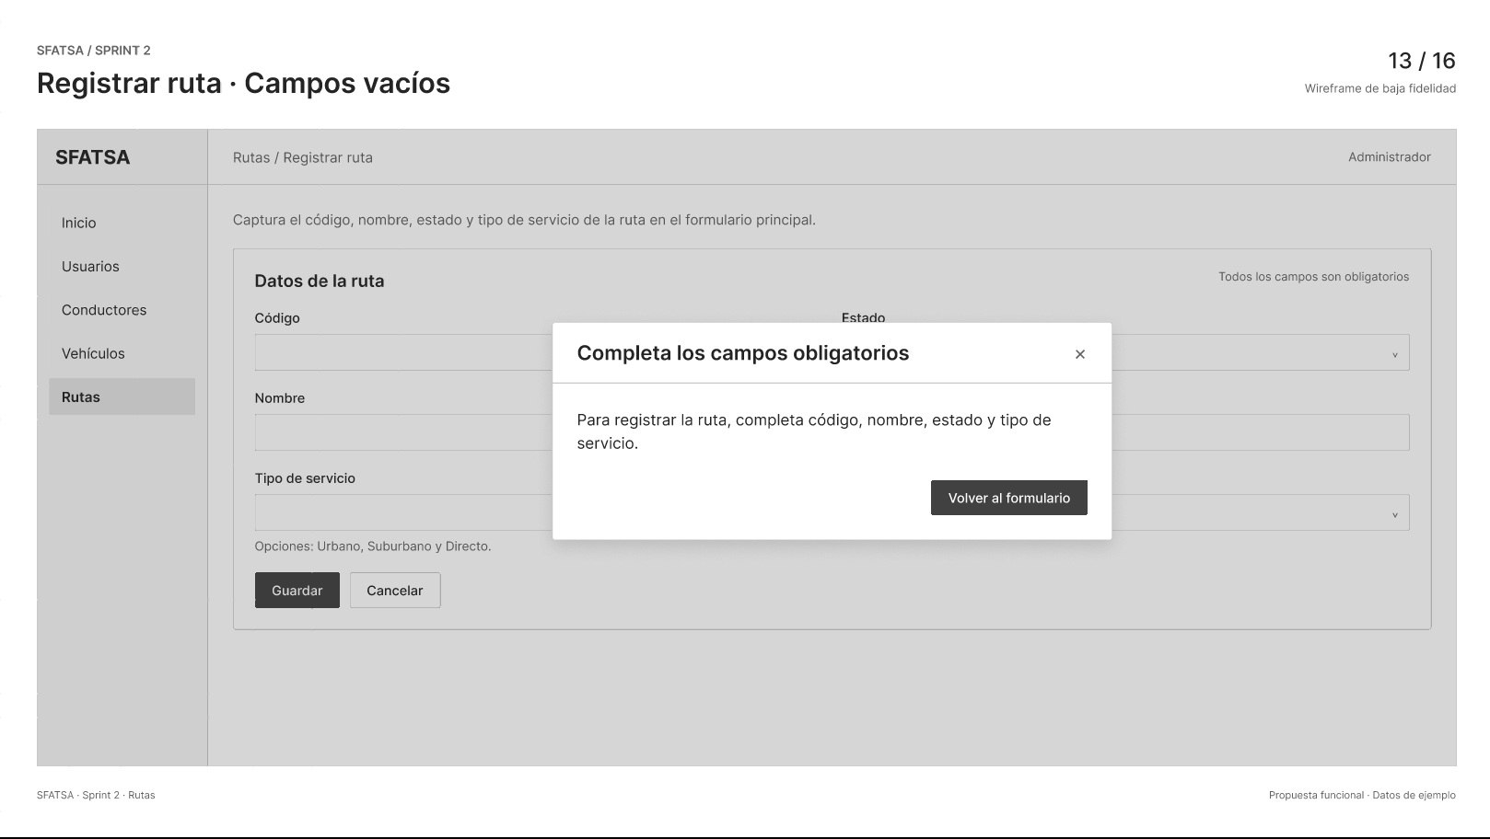

- 1.2.2.3. Registro exitoso
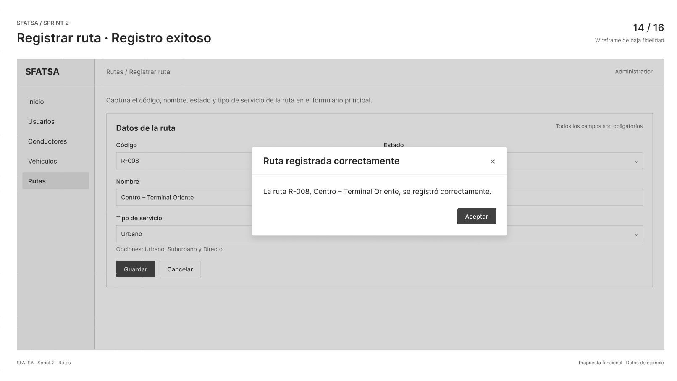

- 1.2.2.4. Error por código de ruta duplicado
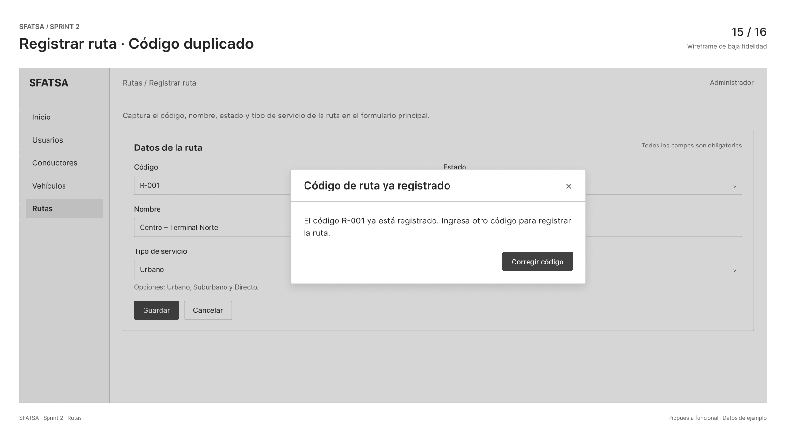

- 1.2.2.5. Error de registro
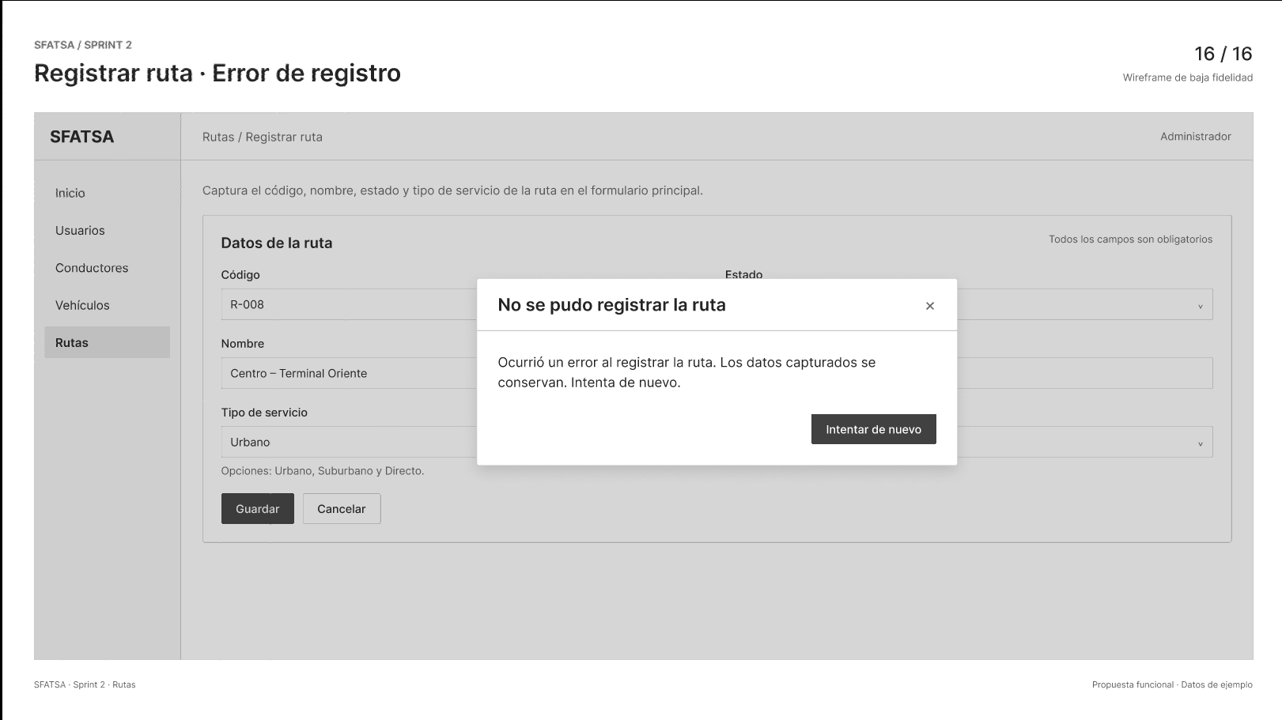

2. Diagrama de clases
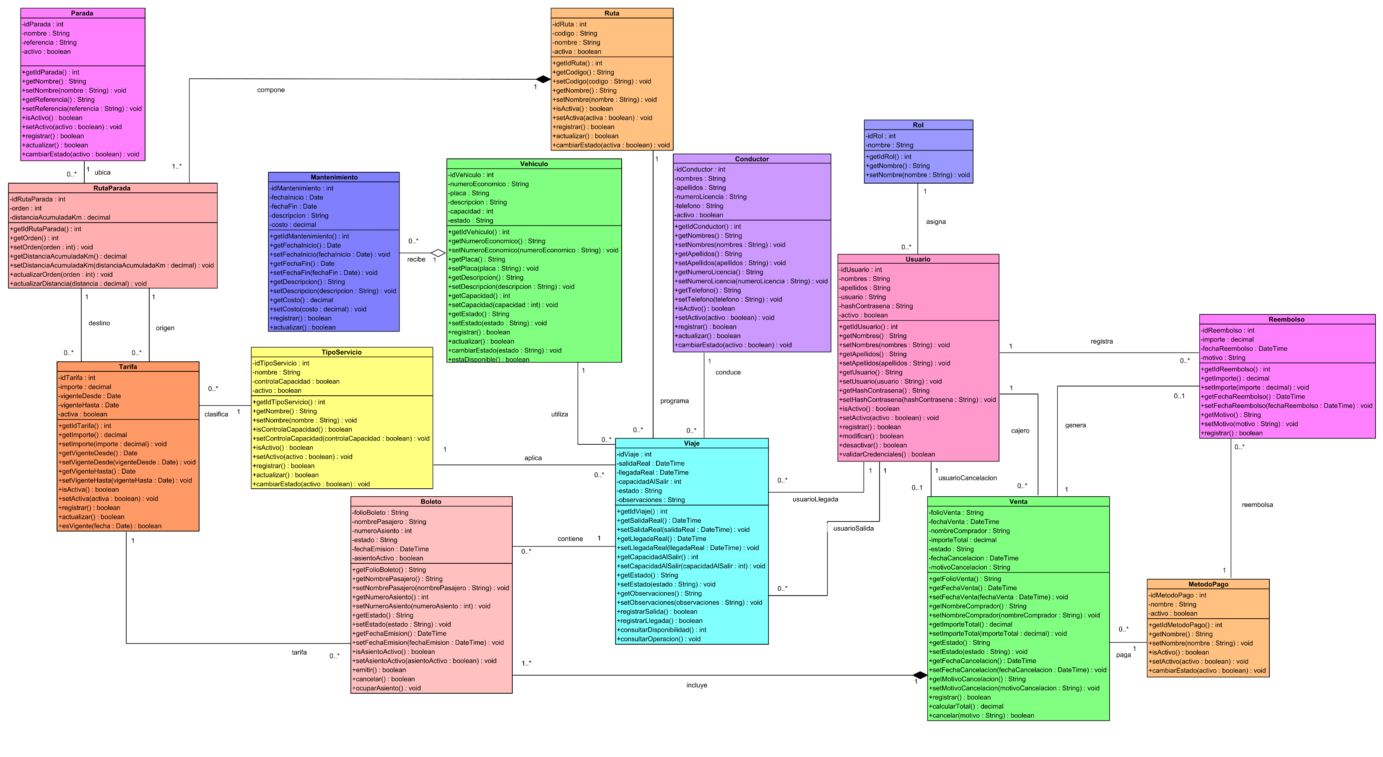
2.1. Diagrama de clases general del sistema SFATSA

2.2. Actualizaciones del diagrama de clases para el Sprint II
Para el segundo sprint se conserva la estructura general del diagrama de clases del sistema SFATSA. Sin embargo, después de concluir el Sprint I, se realizaron algunos ajustes a la versión presentada anteriormente, con la finalidad de mantener su consistencia con el modelo relacional de la base de datos.
Las modificaciones se concentraron en las clases Usuario y Conductor, donde se sustituyó el atributo nombre por nombres y se incorporó el atributo apellidos, permitiendo almacenar ambos datos de manera independiente.
Asimismo, se actualizaron los métodos de acceso correspondientes a estos atributos, conservando el encapsulamiento mediante modificadores de visibilidad.
El resto de la estructura general del diagrama, incluyendo las relaciones entre clases, se mantuvo sin modificaciones funcionales
.3. Diagramas de secuencia del Sprint II
3.1. HU-02: Registrar y actualizar vehículos
3.1.1. CU-04: Registrar vehículo
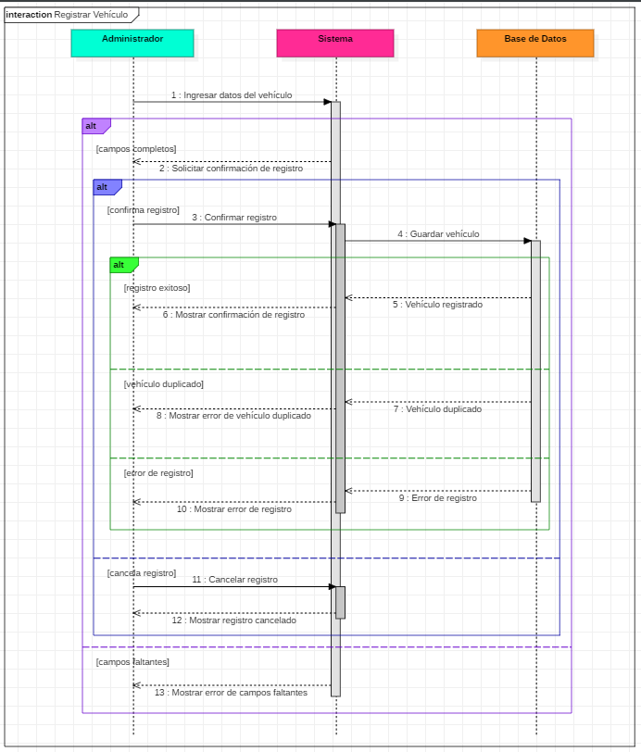

3.1.2. CU-05: Actualizar vehículo
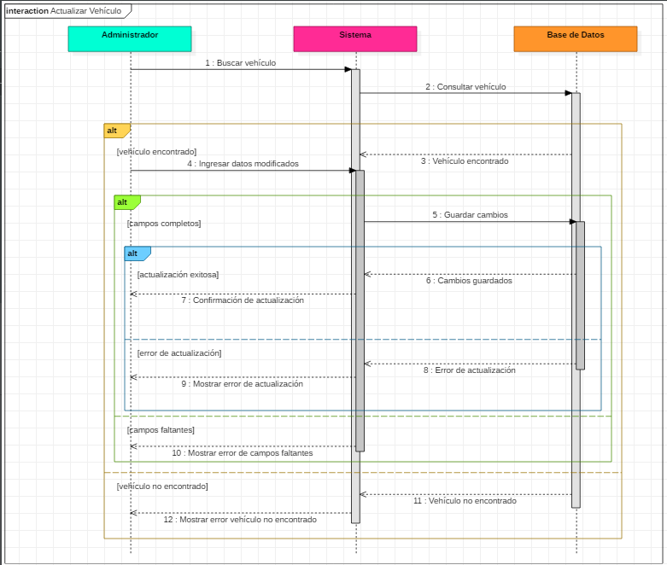

3.2. HU-04: Registrar rutas y paradas
3.2.1. CU-08: Registrar ruta
Nota: Durante la revisión en clase se estableció que el caso de uso Registrar ruta contempla también la incorporación de las paradas correspondientes y la definición de su orden dentro del recorrido. Por ello, en el diagrama de secuencia estas acciones se consideran implícitas en la captura de los datos de la ruta, sin representarse como procesos independientes.


